PHẦN 4: STATIC TIMING ANALYSIS BẰNG OPENSTA

4.1. Thiết lập môi trường phân tích

4.1.1. File script tcl
Phân tích được thực hiện thông qua file script zlc_16bit.tcl với nội dung chính gồm 3 phần:
Phần 1 — Đọc mạch và thư viện:
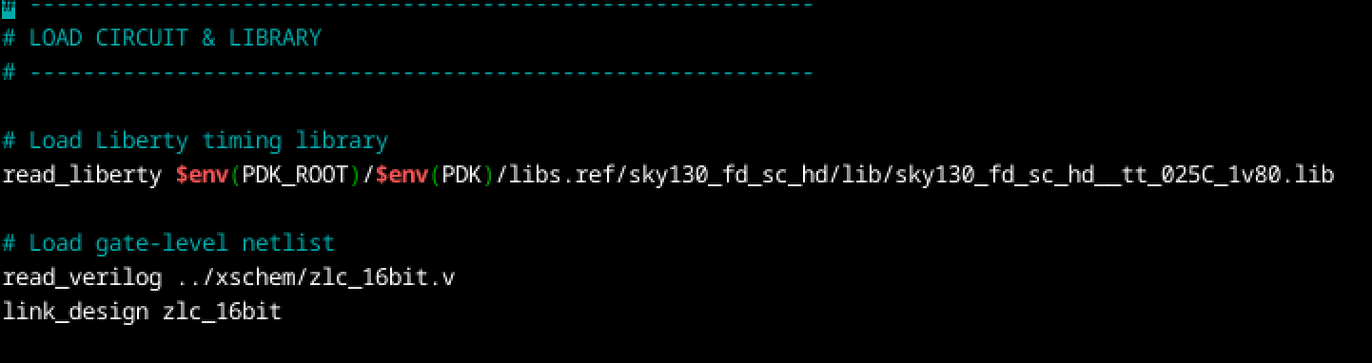
- File .lib là thư viện timing ở điều kiện typical-typical (tt), nhiệt độ 25°C, điện áp 1.80V — đại diện cho điều kiện hoạt động điển hình của SKY130.
- File .v là netlist Verilog được xuất từ schematic Xschem (phần 2).
- link_design liên kết netlist với thư viện timing.
Phần 2 — Ràng buộc timing (Constraints):
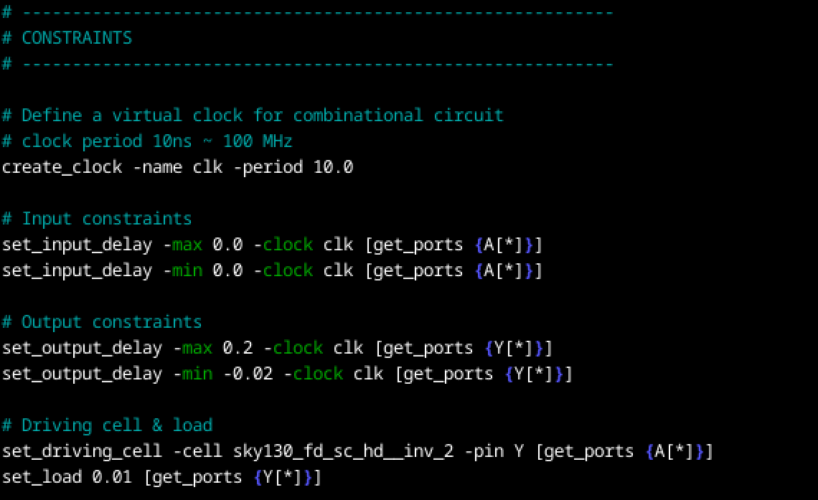
Giải thích từng ràng buộc:
Ràng buộc | Giá trị | Ý nghĩa
create_clock | Period 10.0 ns (100 MHz) | Tạo clock ảo (virtual clock) cho mạch combinational. Giá trị 10 ns tương đương tần số 100 MHz, dùng làm tham chiếu để tính slack
set_input_delay -max | 0.0 ns | Thời gian trễ tối đa từ bên ngoài đến chân đầu vào. Đặt bằng 0 vì mạch combinational không có register đầu vào
set_input_delay -min | 0.0 ns | Thời gian trễ tối thiểu từ bên ngoài đến chân đầu vào
set_output_delay -max | 0.2 ns | Thời gian trễ tối đa từ chân đầu ra đến bên ngoài. Giá trị 0.2 ns mô tả tải phía sau mạch
set_output_delay -min | -0.02 ns | Thời gian trễ tối thiểu. Giá trị âm cho phép tín hiệu ra đến sớm hơn cạnh clock một chút (hold)
set_driving_cell | sky130_fd_sc_hd__inv_2 | Xác định cell lái tín hiệu vào mạch. inv_2 có drive strength trung bình, mô tả nguồn vào thực tế (không phải nguồn lý tưởng)
set_load | 0.01 pF | Điện dung tải ở đầu ra. Giá trị nhỏ (0.01 pF) mô tả kết nối ngắn trong chip
Lưu ý quan trọng: Vì mạch ZLC 16-bit là mạch combinational thuần (không chứa flip-flop), sử dụng virtual clock (không gắn với port cụ thể). Virtual clock đóng vai trò tham chiếu thời gian để tính toán input delay, output delay và slack.
Phần 3 — Chạy phân tích:
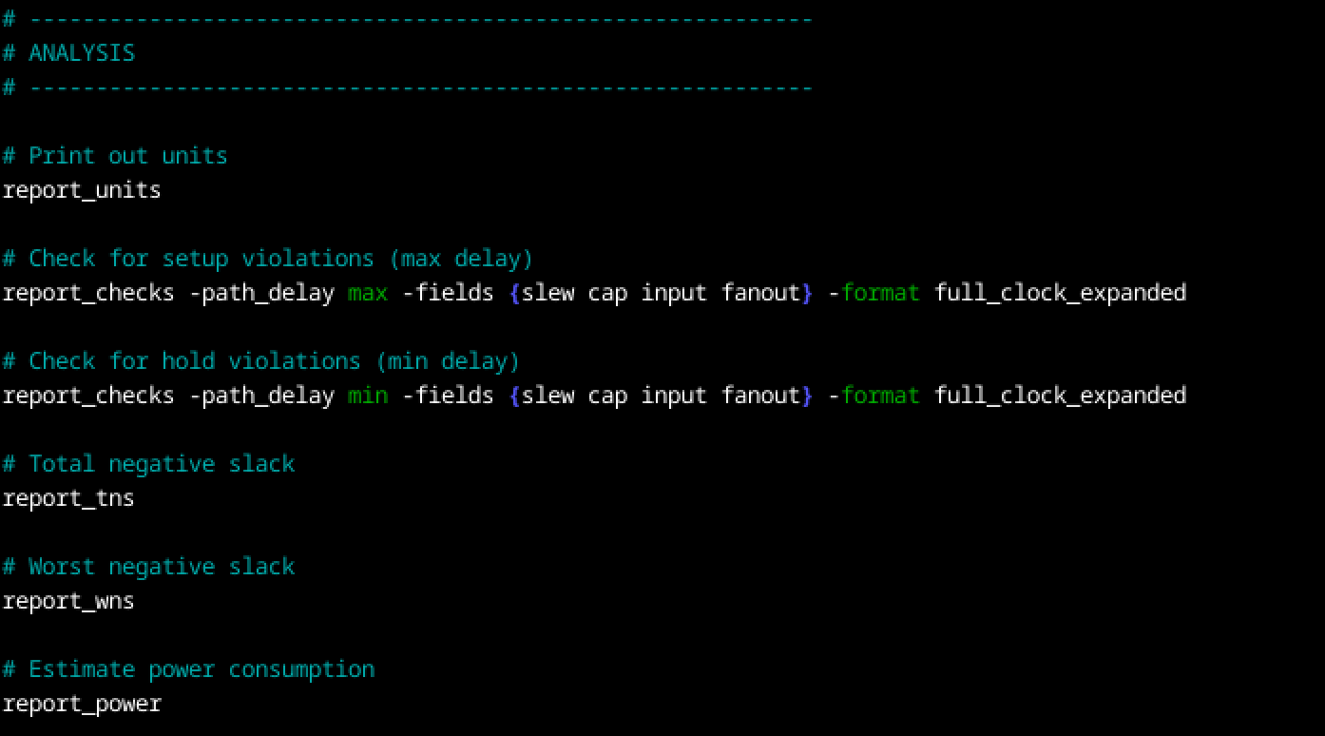

4.2. Kết quả phân tích timing

4.2.1. Phân tích setup (Max Delay — đường trễ lớn nhất)
Kết quả report_checks -path_delay max:
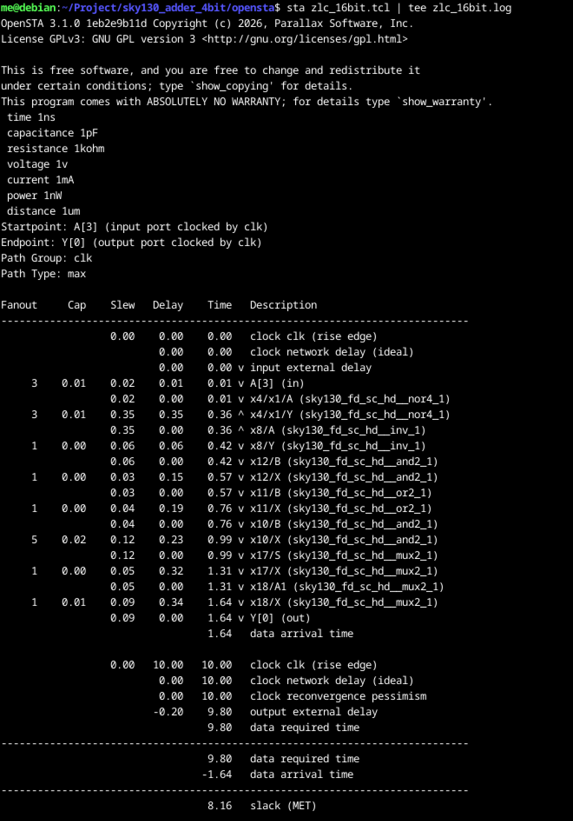
Phân tích chi tiết:
Critical path: A[3] → Y[0]
Đây là đường đi dài nhất trong mạch, gồm 8 tầng logic:
STT | Cell | Delay tích lũy | Giải thích
1 | nor4_1 (x4/x1) | 0.36 ns | Kiểm tra 4 bit A[3:0] có đều = 0 không (trong zlc_4bit x4)
2 | inv_1 (x8) | 0.42 ns | Đảo tín hiệu Z0[2] để tính toán logic tiếp theo
3 | and2_1 (x12) | 0.57 ns | Kết hợp Z1[2] với Z0[2] đã đảo
4 | or2_1 (x11) | 0.76 ns | OR kết quả với Z2[2] đã đảo
5 | and2_1 (x10) | 0.99 ns | AND với Z3[2], tạo ra Y[2]
6 | mux2_1 (x17) | 1.31 ns | Chọn bit trung gian dựa trên Y[2] (select)
7 | mux2_1 (x18) | 1.64 ns | Chọn bit cuối cùng dựa trên Y[3] (select)
8 | Output Y[0] | 1.64 ns | Đầu ra cuối cùng
Tại sao A[3] → Y[0] là critical path?
Y[0] là bit LSB của kết quả đếm, là bit chi tiết nhất đòi hỏi phân tích sâu nhất. Để tính Y[0], tín hiệu phải:
- 1.
- Truyền qua zlc_4bit để xác định nhóm 4-bit nào chứa bit 1 đầu tiên
- 2.
- Tính Y[2] và Y[3] (cần 4-5 tầng logic)
- 3.
- Dùng Y[2] và Y[3] làm tín hiệu select cho chuỗi MUX để chọn bit đúng
Đường đi qua select input của MUX dài hơn vì Y[2] phải được tính trước khi MUX có thể chọn dữ liệu.
Các thông số timing trong báo cáo:
Thông số | Giải thích | Công thức
Cap (Capacitance) | Điện dung tải của cổng đầu vào cell | Được xác định từ thư viện .lib
Slew (Transition time) | Thời gian chuyển trạng thái tín hiệu (rise/fall) | Phụ thuộc vào drive strength cell trước và điện dung tải
Delay | Thời gian trễ lan truyền qua cell cụ thể | Phụ thuộc vào input slew và output capacitance
Time | Thời gian tích lũy từ đầu đến điểm hiện tại | Time = Time_trước + Delay
data arrival time | Tổng thời gian tín hiệu đến đích | = Tổng delay trên toàn bộ đường đi
data required time | Thời hạn tối đa tín hiệu phải đến đích | = clock period + clock skew - output delay
slack | Chênh lệch giữa thời hạn và thời gian thực tế | = required time - arrival time
Công thức tính setup slack:
Setup slack = Data required time - Data arrival time
= (T_clock - t_output_delay) - t_arrival
= (10.0 - 0.2) - 1.64
= 9.80 - 1.64
= 8.16 ns (MET — đạt yêu cầu)
Setup slack dương (8.16 ns > 0) → mạch hoạt động đúng ở tần số 100 MHz.

4.2.2. Phân tích hold (Min Delay — đường trễ nhỏ nhất)
Kết quả report_checks -path_delay min:
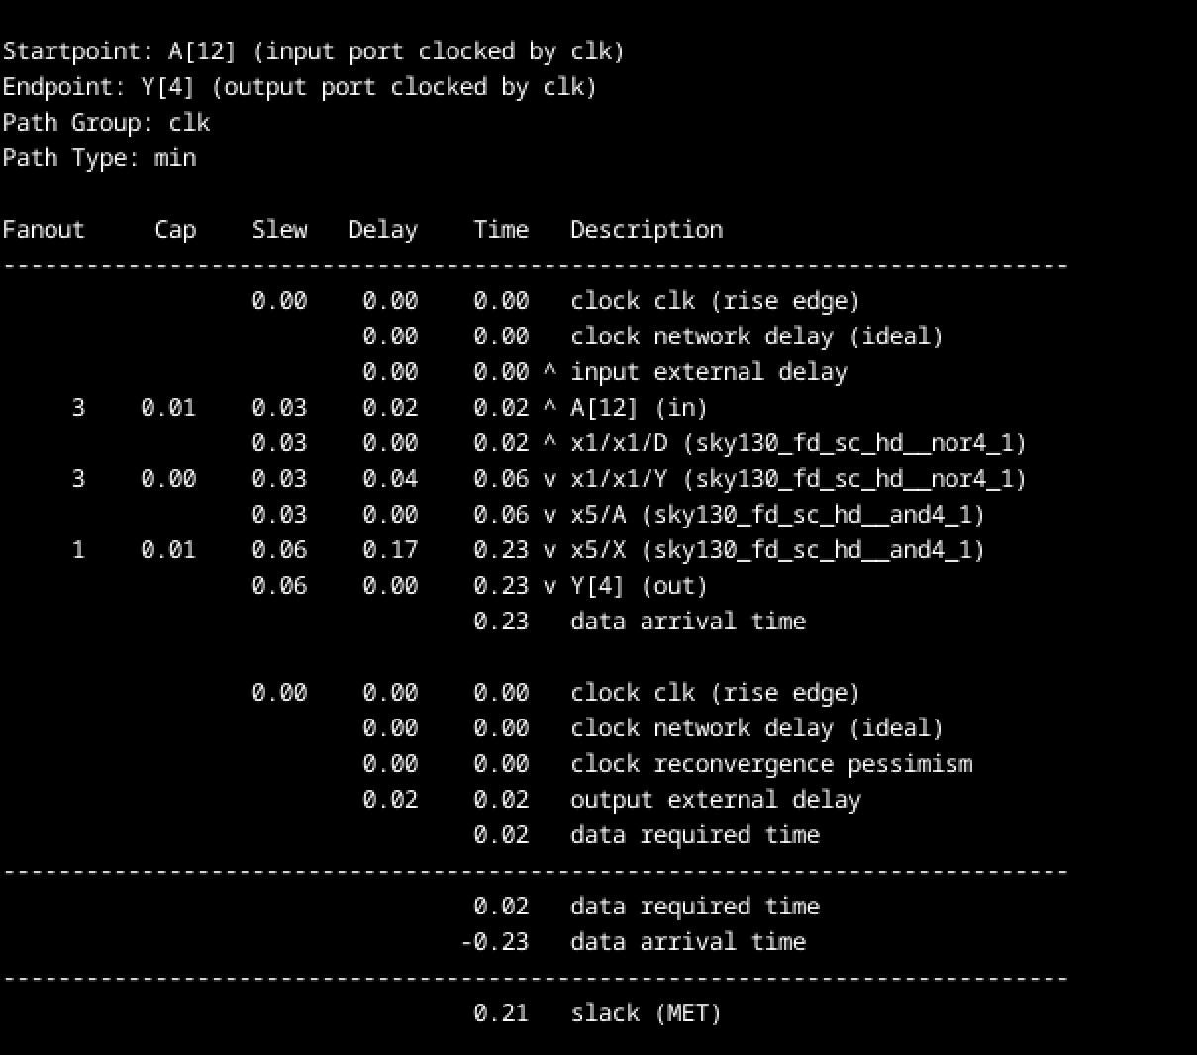
Phân tích:
Minimum delay path: A[12] → Y[4], chỉ qua 2 tầng logic:
- 1.
- nor4_1 (x1/x1): Kiểm tra 4 bit A[15:12] có đều = 0 không → 0.04 ns
- 2.
- and4_1 (x5): AND kết quả của cả 4 nhóm zlc_4bit → 0.17 ns
Tại sao đây là đường ngắn nhất?
Y[4] chỉ cần trả lời câu hỏi: "Tất cả 16 bit có đều = 0 không?" — logic rất đơn giản, chỉ cần 2 tầng.
Công thức tính hold slack:
Hold slack = Data arrival time - Data required time
= 0.23 - 0.02
= 0.21 ns (MET — đạt yêu cầu)
Hold slack dương (0.21 ns > 0) → tín hiệu không thay đổi quá sớm, mạch an toàn.

4.3. Kết quả phân tích tổng hợp

4.3.1. Slack tổng hợp
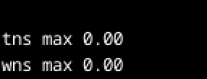
Thông số | Giá trị | Giải thích
TNS (Total Negative Slack) | 0.00 | Tổng slack âm trên tất cả đường đi = 0 → không có vi phạm setup nào
WNS (Worst Negative Slack) | 0.00 | Slack âm tệ nhất = 0 → không có vi phạm nào
Công thức:
TNS = Σ(all negative setup slacks) = 0 (vì tất cả slack đều dương)
WNS = min(all setup slacks) = 8.16 ns (dương → không vi phạm)

4.4. Kết quả phân tích công suất
Kết quả report_power:
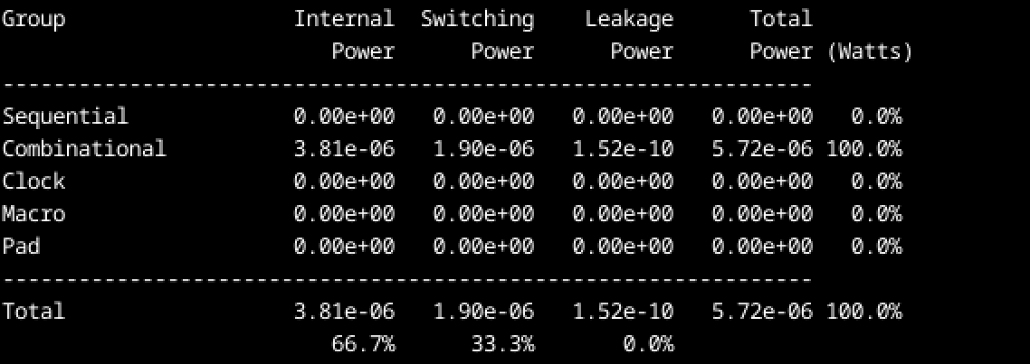
Tổng công suất @ 100 MHz: 5.72 µW
Phân tích từng thành phần:
Thành phần | Giá trị | Tỷ lệ | Công thức & Giải thích
Internal Power | 3.81 µW | 66.7% | Công suất tiêu thụ bên trong transistor khi chuyển trạng thái (ngắn mạch + sạc/xả nội bộ). Chiếm phần lớn vì mạch có nhiều cell nhỏ hoạt động liên tục
Switching Power | 1.90 µW | 33.3% | Công suất sạc/xả điện dung tải trên dây nối giữa các cell. Công thức: P_sw = α × C_load × V² × f. Chiếm 1/3 vì fanout thấp → điện dung tải dây nhỏ
Leakage Power | 0.152 nW | ~0% | Công suất rò (dòng rò qua transistor khi không chuyển trạng thái). Bỏ qua được ở công nghệ 130nm
Công thức tổng:
P_total = P_internal + P_switching + P_leakage
= 3.81 µW + 1.90 µW + 0.000152 µW
= 5.72 µW
Ước tính công suất ở tần số max:
Vì leakage rất nhỏ, coi toàn bộ power là dynamic (tỷ lệ thuận với tần số):
P_max ≈ 5.72 µW × (543 / 100) ≈ 31.1 µW

4.5. Xác định tần số clock tối đa
Phương pháp: Dựa vào critical path delay xác định từ STA.
T_clock_min = data arrival time + output delay
= 1.64 ns + 0.20 ns
= 1.84 ns

f_max = 1 / T_clock_min = 1 / 1.84 ns ≈ 543 MHz
Xác minh: Thử clock period = 2.0 ns (500 MHz):
- Arrival time vẫn = 1.64 ns
- Required time = 2.0 - 0.2 = 1.80 ns
- Slack = 1.80 - 1.64 = 0.16 ns (MET) → 500 MHz đạt yêu cầu
Thử clock period = 1.84 ns (543 MHz):
- Required time = 1.84 - 0.2 = 1.64 ns
- Slack = 1.64 - 1.64 = 0.00 ns (MET) → 543 MHz là giới hạn

4.6. Tổng hợp kết quả
Thông số | Giá trị | Ghi chú
Critical path | A[3] → Y[0] | Qua 8 tầng logic: NOR4 → INV → AND2 → OR2 → AND2 → MUX2 → MUX2
Data arrival time | 1.64 ns | Tổng delay trên critical path
Data required time | 9.80 ns | = T_clock - t_output_delay = 10.0 - 0.2
Setup slack | 8.16 ns (MET) | Dương → đạt yêu cầu ở 100 MHz
Hold slack | 0.21 ns (MET) | Dương → đạt yêu cầu
TNS | 0.00 | Không có vi phạm setup
WNS | 0.00 | Không có vi phạm worst-case
Tần số max | ~543 MHz | = 1 / (1.64 + 0.20) ns
Power @ 100 MHz | 5.72 µW | Internal 66.7% + Switching 33.3%
Power @ 543 MHz | ~31 µW | Ước tính: 5.72 × 5.43
Minimum path | A[12] → Y[4], 0.23 ns | Chỉ qua 2 tầng logic
Số cell sử dụng | ~37 cells | nor4, nor2, or2, and2, and3, and4, inv, nand2, mux2

4.7. Tổng kết
- 1.
- Mạch ZLC 16-bit hoạt động đúng ở tần số 100 MHz với setup slack dồi dào (8.16 ns), cho thấy mạch có nhiều dư địa để tăng tần số.
- 2.
- Tần số tối đa ước tính ~543 MHz, giới hạn bởi đường đi A[3] → Y[0] qua 8 tầng logic (trong đó chuỗi MUX select chiếm phần lớn trễ).
- 3.
- Công suất tiêu thụ thấp (5.72 µW @ 100 MHz) do mạch sử dụng ít cell (~37 cell) và fanout thấp.
- 4.
- Không có vi phạm timing (TNS = 0, WNS = 0, tất cả slack dương), mạch sẵn sàng cho các bước thiết kế tiếp theo (layout, LVS, post-layout simulation).
- 5.
- Cơ hội tối ưu hóa:
  - Dùng cell có drive strength lớn hơn (ví dụ mux2_2 thay mux2_1) trên critical path để giảm delay
  - Pipelining: thêm flip-flop giữa các tầng logic để tăng throughput
  - Tối ưu thuật toán: giảm số tầng logic trên đường Y[0]

